Opprette ny bruker i Websak
Sist oppdatert 02.01.2023

Åpne modul Administrasjon i ønsket base (eks Nes, Hist 2006-2020)
Organisasjon -> Brukere
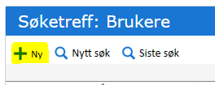
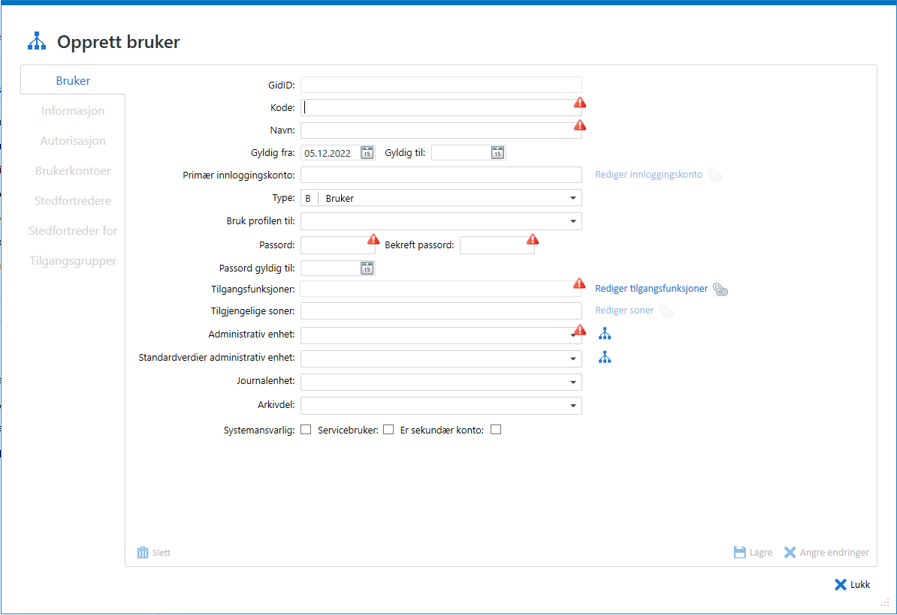
Fyll inn:
Kode: Brukernavn (eks renast-nes)
Navn: Navn på ny bruker
Primær innloggingskonto: Brukernavn
Passord: nes
Bekreft passord: nes
Tilgangsfunksjoner -> Rediger tilgangsfunksjoner -> Huk av for ønsket tilgangsfunksjon
Administrativ enhet: Navn på enhet (eks Plan)
Stansdarsverdier administrativ enhet: Navn på enhet
Journalenhet: PM
Arkivdel: SAK
Lagre

Rediger innloggingskonto WebSak:
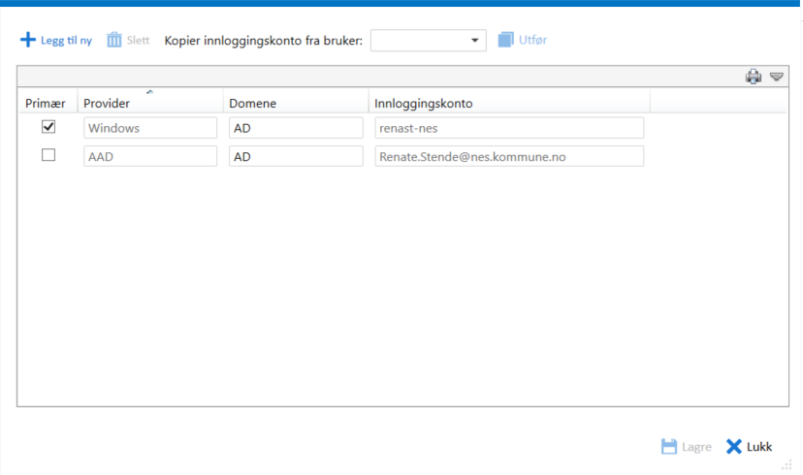
Rediger innloggingskonto WebSak Hist 2006-2020
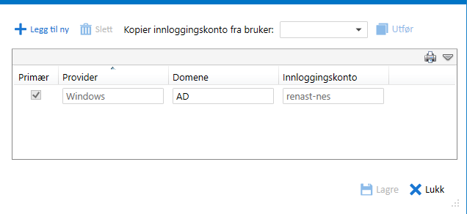

Fyll inn:
Tilgjengelige soner -> Rediger soner -> Huk av for aktuelle soner
Lagre

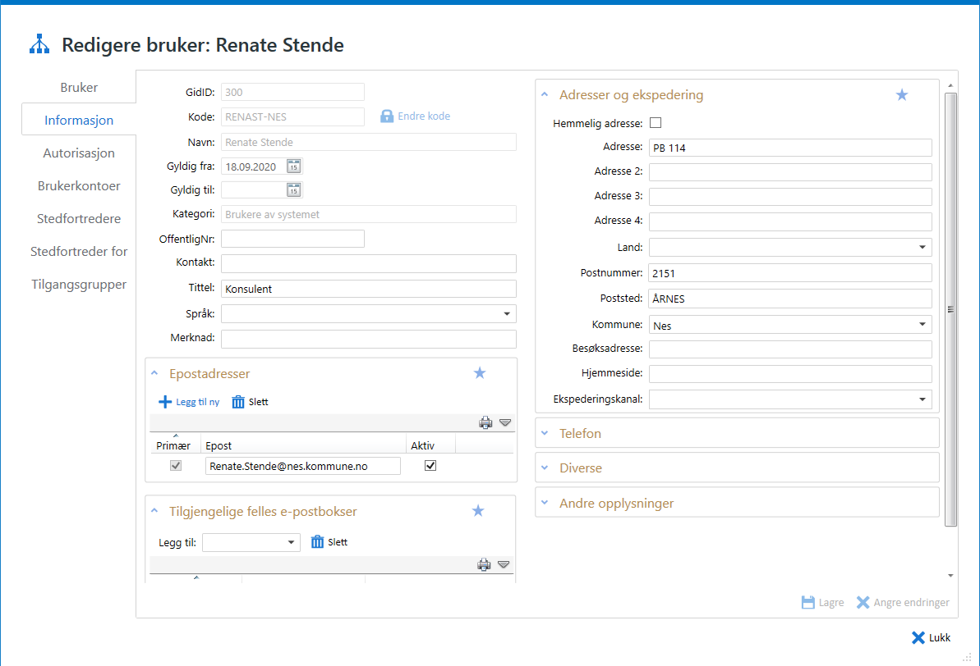
Fyll inn:
Tittel: Aktuell tittel (eks Rådgiver)
Merknad: Legg inn eventuelle merknader
Epostadresser -> Legg til ny -> Legg inn epostadresse
Adresse: Nes kommune, PB 114
Postnummer: 2151
Poststed: Årnes
Kommune: Nes
Lagre

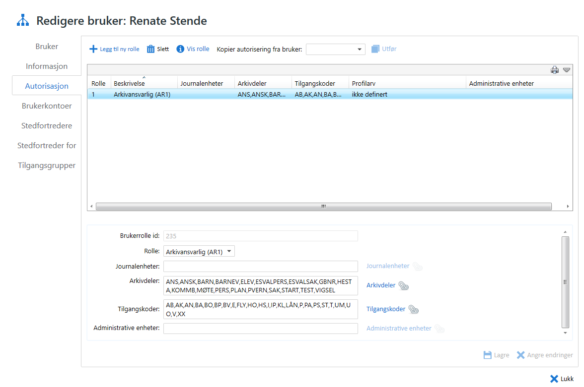
Man kan kopiere autorisering fra annen bruker
Fyll inn:
Eventuelt legge inn autorisering
Rolle: Velg rolle som samsvarer med valgte tilgangsfunksjon (eks leder, saksbehandler)
Arkivdeler/Tilgangskoder/Administrative enheter: Velg det som blir korrekt
For å legge til flere roller (Kan være aktuelt å dele autorisasjon i flere linjer/roller)
Lagre

